高三研讨会教案交流
————磁场
第二部分：磁场对电流的作用——安培力
通电导线在磁场中的问题，一般都与受力有关，处理题目的原则是：
1．通电导体在磁场中的受力情况与导线在磁场中的取向有关
(1)当通电导体与磁场方向平行时，不管导线中的电流方向与磁场方向相同还是相反，通电导体都不受磁场力作用．
(2)通电导线与磁场方向垂直时，受到的磁场力最大，最大的磁场力与导线的长度L、导线中的电流强度I、磁场的磁感强度B成正比．可用公式F＝BIL．方向由左手定则判断．
2．判别物体在安培力作用下的运动方向，常用方法有以下四种，
(1)电流元受力分析法：即把整段电流等效为很多段直线电流元，先用左手定则判断出每小段电流元受安培力的方向，从而判出整段电流所受合力方向，最后确定运动方向．
(2)特殊值分析法：把电流或磁铁转到一个便于分析的特殊位置(如转过90’)后再判所受安培力方向，从而确定运动方向
(3)等效分析法：环形电流可以等效为条形磁铁，条形磁铁也可等效为环形电流，通电螺线管可以等效为很多环形电流来考虑
(4)推论分析祛：(1)两电流相互平行时无转动趋势，方向相同相互吸引，方向相反相互排斥，
(2)两电流不平行时有转动到平行且方向相同的趋势．
例题评讲
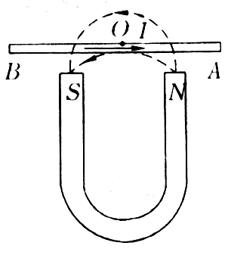
例1．如图所示，把—重力不计的通电直导线水平放在蹄形磁铁两极的正上方，导线可以自由转动。当导线通人图示方向电流I时。导线的运动情况是(从上往下看)( A )
A．顺时针方向转动，同时下降
B．顺时针方向转动，同时上升
C．逆时针方向转动，同时下降
D．逆时针方向转动，同时上升
解析：（1）电流元法：把直线电流等效为AO、OB两段电流元，由左手定则可以判断出AO段受力方向垂直纸面向外，OB段受力方向垂直纸面向内，因此，从上向下看AB将以中心O为轴顺时针转动。
(2)特殊位置法：用导线转过90⁰的特殊位置来分析，根据左手定则判得安培力的方向向下，故导线在顺时针转动的同时向下转动。
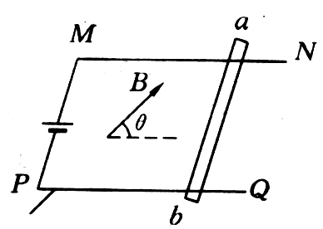
另思考：如果磁体放置在地面，对地面的压力值与磁铁重力比较怎样？
例2．水平面上有电阻不计的U形导轨NMPQ，它们之间的宽度为L，M和P之间接入电动势为E的电源(不计内阻)．现垂直于导轨搁一根质量为m，电阻为R的金属棒ab，并加一个范围较大的匀强磁场，磁感应强度大小为B，方向与水平面夹角为θ且指向右斜上方，如图所示，问；
（1）当ab棒静止时，ab棒受到的支持力和摩擦力各为多少?
（2）若B的大小和方向均能改变，则要使ab棒所受支持力为零，B的大小至少为多少?此时B的方向如何?
解析：(1)电流方向a b分析受力
得N＋Fcosθ＝mg ①
f
mg
F
N
Fsinθ＝f ②
F＝BIL ③
I＝$\frac{E}{R}$ ④
由四式得：f＝$\frac{\text{ELB}\text{sin}θ}{R}$
N＝mg－$\frac{\text{ELB}\text{cos}θ}{R}$
(2)当F竖直向上时，B最小，由F＝mg，F＝BIL，B＝$\frac{\text{mgR}}{\text{EL}}$。
例3．一劲度系数为k的轻质弹簧,下端挂有—匝数为n的矩形线框abcd, bc边长为L，线框的下半部处在匀强磁场中，磁感强度大小为B, 方向与线框平面垂直，在图中垂直于纸面向里．线框中通以电流I.,方向如图所示．开始时线框处于平衡状态．今磁场反向，磁感强度的大小为B，线框达到新的平衡．在此过程中线框位移的大小△x =_________，方向_________.
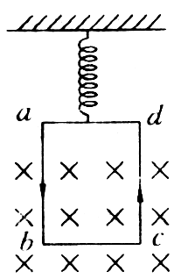
解柝：设线框的质量为m,bc边受到的安培力为F= nIBL．
当电流如图所示时,弹簧伸长量为x_{1,}平衡时mg-F=kx₁ 当电流反向后，设弹簧伸长量为x₂,平衡时 mb+F=kx_{2,} 所以线圈中电流反向后线框的位移大小为△x =x₂-x₁=$\frac{2F}{k}$=$\frac{2\text{nIBL}}{k}$.方向向下.

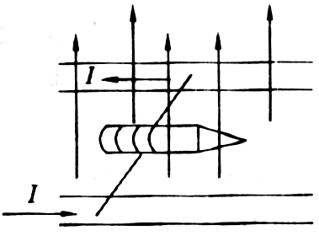
例4．根据磁场对电流会产生作用力的原理，人们研制出一种新型的发射炮弹的装置——电磁炮，其原理如图，把待发射的炮弹（导体）放置在强磁场中的两平行导轨上，给导轨通以大电流，使炮弹作为一个载流导体在磁场作用下沿导轨加速运动，并以某一速度发射出去，试判断图中炮弹的受力方向，如果想提高某种电磁炮的发射速度，理论上可怎么办？
解析：由题意，可把炮弹作为载流导体，看成通电导线，由左手定则，炮弹的受力方向向右，安培力F＝BIL
由动能定理F·s＝$\frac{1}{2}$mv²
故要提高电磁炮的发射速度，可增大磁场强度，增大电流，增长导轨。
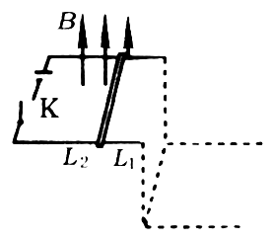
例5．如图所示，水平桌面上放置的光滑U形金属导轨，串接有电源，现将两根质量相等的裸导线放在导轨上，方向与导轨垂直，导轨所在平面处有一方向向上的匀强磁场．当K闭合后，两根导线便向右运动，并先后脱离导轨右端落到水平地面上，测得它们的落地位置与导轨右端的水平距离分别为S₁、S₂。求合上开关K后：
(1)安培力对L₁和L₂所做的功之比W₁：W₂＝？
(2)通过L₁和L₂的电量之比q₁：q₂＝？
（$S_{1}^{2}:S_{2}^{2}$） （$S_{1}:S_{2}$）
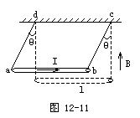
例6．如图所示，用两根轻细金属丝将质量为m，长为l的金属棒a、b悬挂在c、d两处，置于竖直向上的匀强磁场内．当棒中通以从a到b的电流I后，两悬线偏离竖直方向θ角处于平衡状态．则磁感强度B为________．为了使棒平衡在该位置上，所需的最小磁场的磁感强度B'为________，方向________．
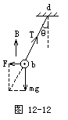
解析：画出从右侧逆着电流方向的侧视图如图12-12所示．金属棒在重力mg，悬线拉力T，安培力F三个力作用下处于平衡状态．由共点力平衡条件得
F=IlB=mgtgθ
所以
B=$\frac{\text{mgtg}θ}{\text{Il}}$
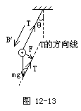
要求所加磁场的磁感强度最小，应使棒平衡时所受的安培力有最小值．由于棒的重力恒定，悬线拉力的方向线不变，由画出的力三角形可知（图12-13），安培力的最小值为F_{min}=mgsinθ．
即IlB_{min}=mgsinθ，
所以B_{min}=$\frac{\text{mg}\text{sin}θ}{\text{Il}}$
所加磁场的方向应平行悬线向下．
答：$\frac{\text{mgtg}θ}{\text{Il}}$,$\frac{\text{mg}\text{sin}θ}{\text{Il}}$,平行悬线向下

